智慧树平台常见问题（教师篇）
1.老师如何引用平台上其他学校的课程资源?
答：需要开通专门的引用权限，请老师2月17日12点前到智慧树讨论群里在线填报《共享公共课资源教师信息汇总表》，我们收集后报智慧树技术老师统一添加权限。
2. 拼盘课程的多名老师怎样一起管理课程和教学？
答：负责在平台上建课的老师，可在【课程管理】中添加已在智慧树平台建立了帐号的老师组成教师团队，共同管理课程和教学。操作流程如下图：
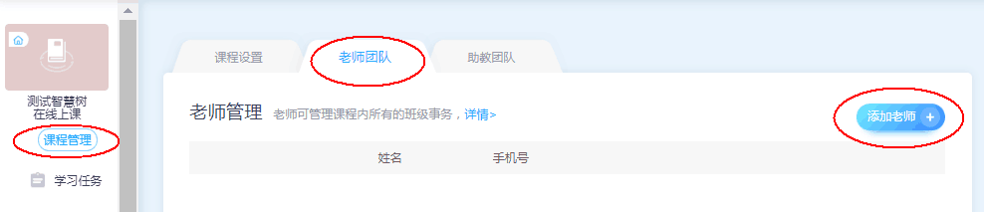
3. 老师如何登陆/注册？
答：老师身份登录智慧树有两种方式：一是在登录页面选择手机号登录；二是在登录页面选择【教工号登录】,输入已经过认证的学校、教工号、密码。（教工号登录仅限数据联动的学校使用，初始登录密码请咨询学校）
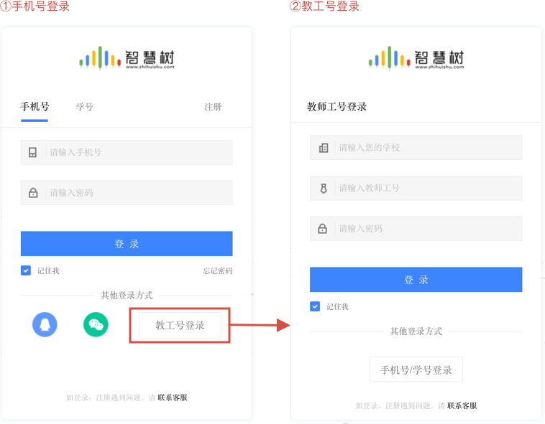
若老师用户目前还没注册，可在登录页面点击【注册】标签，输入常用的手机号进行注册。
4. 密码忘记了怎么办？
答：在登录页面的【登录】按钮下方有【忘记密码】，可通过绑定的手机号或邮箱进行重设。
5. 登录不上怎么办？
答：手机号登录时，若系统提示“账号或密码错误”，请检查登录所用的手机号是否为绑定的手机号，请使用绑定的手机号进行登录。
如果是由于不记得密码造成的登录不上，可使用“忘记密码”的功能。（参考：密码忘记了怎么办？）
6. 辅导老师在教学环节的主要事务有哪些？
答：共享课程的辅导老师在不同时间节点有不同的事务需要去完成，大致分为：
开课前需要参加教学研讨会、开展导学课；
开课中需要进行在线学习的引导与督促、见面课的组织与督促、课程问答的互动与交流；
期末考核阶段需要进行考核规则与安排的确认、期末成绩的确认。
7. 课程运行中主要工作有什么？
答：在线学习部分，辅导老师的工作有：课程通知发布、学习进度督促、作业考试完成情况的监督（个别课程的章测试含有主观题，需要选课学校的老师进行批改）、课程事务处理（如：含有主观题的章测试申请重做的审核、见面课请假的审核）。
见面课部分，辅导老师需要课前的准备、课中的组织协调（如：纸上签到或二维码签到）、课后的反馈（如：录入学生见面课成绩、上传现场秀）。
课程问答部分，可以与学生做一些微互动以及一些日常的答疑。

